חלק א – פרוייקט אישי – עדן לוי - 208801472

1. **הסבר כללי**  
האפליקציה “THE BEST IN TOWN”נועדה למצוא ללקוח את המסעדה\בית קפה הכי טוב לפי המטבח הקולינרי המבוקש בסביבתו או לפי מיקום רצוי.  
הפלטפורמה תאפשר ללקוח שמחפש סושי לדוגמה, למצוא את הסושי הכי טוב באיזור, הוא יכול להיכנס לאפליקציה ולבחור את הסוג מטבח מתוך מאגר סוגי המטבח וגם לבחור מיקום.  
האפליקציה תרכז למשתמש את מקומות האוכל הכי טובים שיש לפי דירוגים, תאפשר פלטפורמה נוחה וקלה לשימוש למשתמש.  
  
2.  
**דרישות UX**   
א. היוזרים יהיו האנשים הכנויים ה"פודיז" אנשים שאוהבים ומעריכים אוכל. הפרטים שיוצגו למשתמש יהיו שם הבית עסק, מיקום, דירוג ותאריך עדכון לאחרונה וקישור לאתר המסעדה.   
  
ב. הצרכים הם:  
 - לדאוג שיהיה מענה לכל סוג מטבח שמשתמש יכול לבקש כדי שלא יהיה מקרה שאין מענה לבקשת הלקוח.  
 - שהדירוג יהיה מעודכן כדי שהלקוח יקבל המלצה שהיא עדכנית.   
  
ג.השירות שהאפליקציה נותנת:   
 אפשרות כניסה לאפליקציה עם יוזר קיים או פתיחת יוזר חדש.  
אפשרות בחירה בסוג מטבח ומיקום.  
אופציה בצפייה במפה עם בתי עסק באיזור, אפשרות לחיצה על בית עסק וצפייה בפרטיה בעמוד הדירוגים וקישור לאתר הבית עסק.  
אופציה בצפייה של בתי עסק בצורת רשימה מתוך עמוד הדירוגים ואפשרות לחיצה על כל בית עסק וקישור לאתר הבית עסק.  
  
ד. לאחר שהלקוח יבחר בסוג מטבח ויבחר במיקום, המערכת תבצע חיפוש של כל הבתי עסק שעונים על בקשת הלקוח, המערכת תציג למשתמש את כל האופציות שעומדות בפניו.  
  
ה. פרטי כניסה לאפליקציה של המשתמש  
 בסיס נתונים שמכיל את המאגרים: בתי עסק של אוכל, מיקום, דירוגים.   
  
ו. נשתמש בSQL במודל טבלאי.  
נשלוף נתונים באמצעות שאילתות מתוך הטבלאות שיכילו:  
טבלת משתמשים: (שם משתמש, סיסמה, מייל, גיל, טלפון)  
טבלת דירוגי בתי עסק של אוכל: (שם בתי עסק, מיקום, דירוג, תאריך עדכון)  
טבלת חיפושים: (מזהה חיפוש, סוג מטבח, מיקום, כתובת IP, תאריך ושעה)

תרשים ERD:

3. **ספציפיקציות UI**  
א. האפליקציה מבקשת להותיר על היוזר:  
 **אמינות** של הדירוגים של בתי העסק, כדי שהמשתמשים באמת יוכלו להאמין לאפליקציה וימשיכו להשתמש בה ויוכלו להפציץ לחברים שהאפליקציה טובה ואמינה.   
**נגישות למשתמש -** האפליקציה תהיה קלה לשימוש ונגישה לכל המשתמשים, לכל הגילאים.   
**קלילות** – מדובר בסופו של דבר באוכל, כיף ופנאי, לא מדובר כאן באפליקציה מצילת חיים.   
נשמור כאן על רוח קלילה וכיפית.

ב. השלושה צבעים שבחרתי בהם:   
ירוק כהה – צבע דומיננטי   
ירוק – צבע משני  
הצבעים הנ"ל משרתים את הערכים שהאפליקציה שלי מבקשת להותיר על המשתמש: הצבע ירוק הוא צבע המסמל חיים, הוא מרענן ומעורר תקווה. כמו כן צבע זה הוא משפיע בצורה חיובית על חשיבה ומשחררת לחץ. הפונט בו בחרתי להשתמש הוא פונט League Gothic מכיוון שפונט זה נראה ידידותי ומזמין.

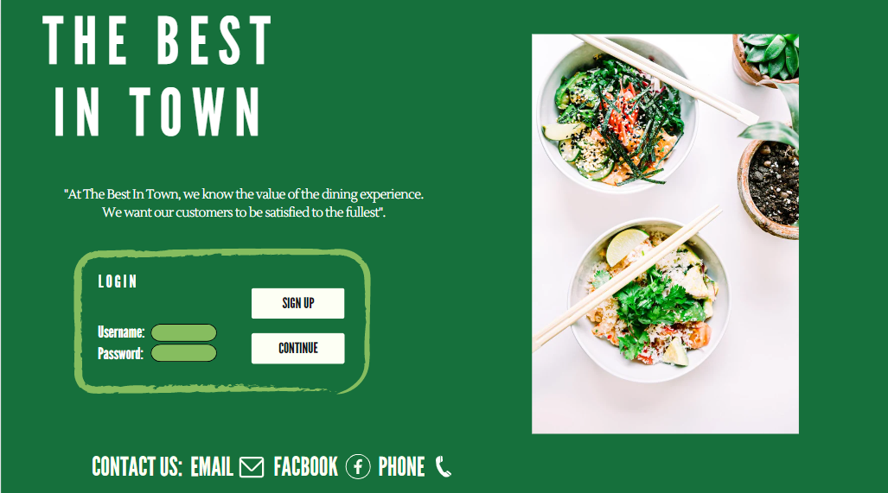  
4. **סקיצת WIREFRAMES**מסכים -   
  
מסך 1 – כניסה לאפליקציה למשתמשים ודף הבית – מקושר לטבלת משתמשים

מסך 2 – יצירת חשבון - מקושר לטבלת משתמשים

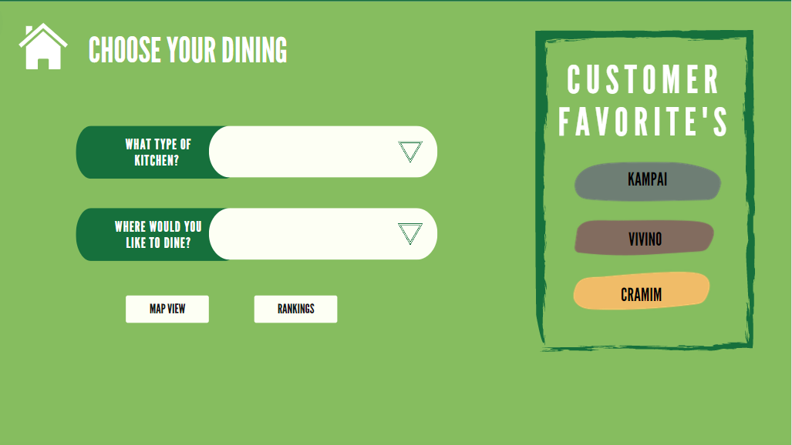מסך 3 – אפשרות הלקוח לבחור בסוג מטבח ומיקום ואפשרות לצפות במפה ודירוגים מקושר לטבלת חיפוש

מסך 4 – בחירת עיר וצפייה במפת הבתי עסק באיזור, אפשרות זום אין ואאוט וקישור לבית העסק הנבחר  
  
  
  
מסך 5 – דירוגים של בתי העסק ואפשרות לבחור בבית עסק והתקדמות לאתר שלו.

מסך 6 – אפשרות דירוג חוויה למשתמש